Akcesoria łazienkowe wraz z montażem na wyposażenie Komendy Powiatowej Policji w Krośnie Odrzańskim.
Pojemniki na ręczniki papierowe oraz na mydło musza być tego samego wzornictwa
1.Pojemnik na ręczniki papierowe w rolach – 40szt.
Kolor biały z niebieskim okienkiem. Możliwość użycia ręcznika papierowego w rolce o maksymalnej średnicy 20.5 cm i maksymalnej wysokości 23 cm. Wykonany z odpornego na uszkodzenia tworzywa ABS. Niebieskie okienko do skontrolowania stanu zawartości bez otwierania pojemnika. Umieszczony w podstawie pojemnika reduktor nie pozwala na samoistne wypadanie papieru, jednak wyciągany ze środka roli papier jest łatwo dostępny w dolnym otworze Zawartość zamykana na kluczyk.
2. Dozownik do mydła w płynie- 40szt.
Pojemnik biały z niebieskim okienkiem na 400ml płynu. Dozowniki mydła na przycisk, wykonany z wytrzymałego tworzywa ABS. Musi posiadają specjalne okienko w kolorze niebieskim do kontroli ilości wlanego mydła. Każdy dozownik mydła posiada również specjalny kluczyk służący do zamykania pojemnika.
3.Dozownik płynu do dezynfekcji – 7szt.
Biały pojemnik na 800ml, wykonany z tworzywa ABS. Płyn do dezynfekcji uzupełniany z kanistra. Pojemnik musi posiadać okienko do kontroli poziomu płynu. Pojemnik zamykany na kluczyk. Uruchamiany przyciskiem łokciowym.
4.Kosz na odpady z przyciskiem pedałowym 12l.- 25szt.
Biały kosz z przyciskiem pedałowym o pj.12l wykonany z tworzywa sztucznego z dodatkiem kopalimerów. Kosz odporny na pękanie. Pokrywa otwierana przyciskiem pedałowym. Zaopatrzony w wyjmowane plastikowe wiaderko, dostosowany do jednorazowych worków.
5.Szczotka do WC wolnostojąca, prosta - 35szt.
Biała prosta szczotka, wykonana z ABS.
6.Wieszak na papier toaletowy – 30szt.
Wieszak zakończony ogranicznikiem, przez co papier nie będzie spadał . Wieszak metalowy, mocowany na stałe do ściany( kafle).
.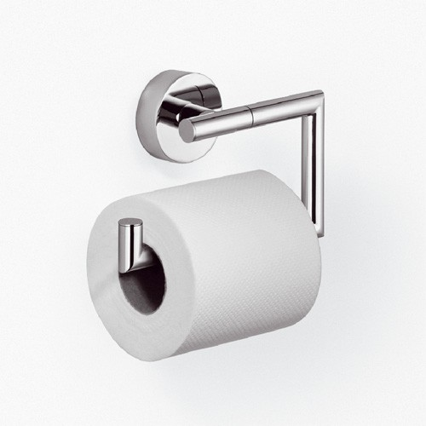

7.Kosz siatkowy stojący – 30szt.
Kosz wykonany z lekkich prętów metalowych powlekanych białym PCV. Pojemność 47litrów .
( szer.34cmxwys.54cmxgł.26cm) Kosz na worki o poj.60litrów.

8.Plastikowy kosz na śmieci uchylny- 180szt.
- pojemność: 25l
- materiał obudowy: plastik ABS
- kolor obudowy: srebrny lub w połączeniu z grafitem
- wymiary: wys.480mm x szer.365mm x gł.291mm
- sposób otwierania: pokrywa obrotowa
- kosz wolnostojący
- pokrywa zdejmowana
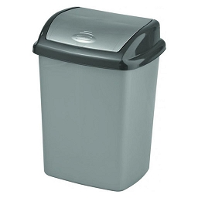
9. Półka szklana pod lustro -1szt.
Półka szklana z metalowymi uchwytami do mocowania w kolorze chromu z ogranicznikiem przed spadaniem z niej przedmiotów.Półka wo wym.ok.60cm dł.x15cm szer.
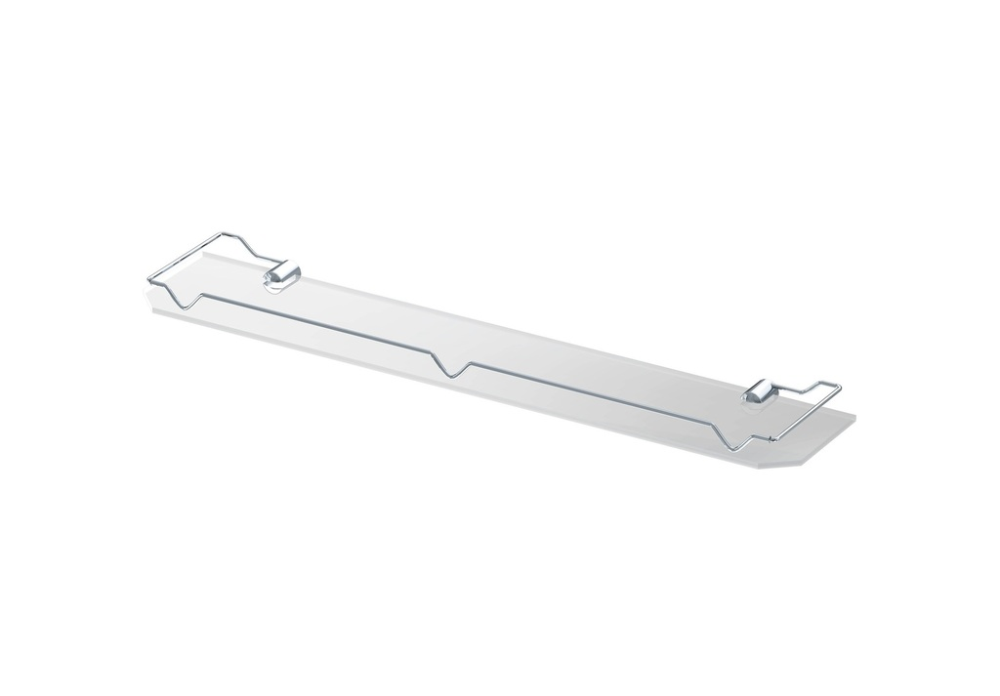
10.Szafka łazienkowa dwudrzwiowa wisząca - 1szt.
Biała szafka ,wykonana z płyty laminowanej 18mm, obrzeża oklejone PCV.W szafce półeczka na całej szerokości. Wymiary: wys.60cmxszer60cm. x gł.20cm
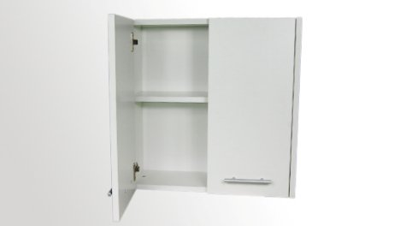

11. Wieszaczki łazienkowe- 20szt.
Wieszak wykonany ze znalu pokrytego chromem
Mocowany na śruby z możliwością również przyklejenia
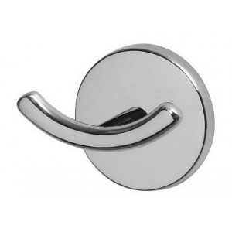
12.Popielnica stojąca zewnętrzna z koszem – 6szt.
Popielnica wykonana ze stali nierdzewnej matowej ze zdejmowaną pokrywą oraz wyjmowanym pojemnik na popiół ułatwiający czyszczenie.
Wyjmowane wiadro na odpady o pojemności 9 litrów

